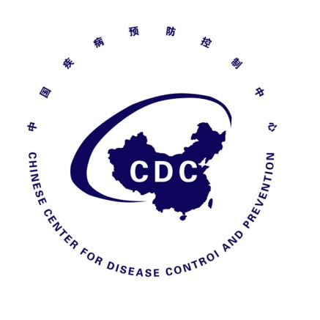

韩国中东呼吸综合征（MERS）疫情
防控态势简报
Situational Report on Middle East Respiratory Syndrome
Prevention and Control
（第1期）

中国疾病预防控制中心
2015年6月11日
（第1期）
重点提示：
- 6月10日，韩国报告首例中国公民确诊病例。
- 截至6月10日24时，韩国输入我国病例的72名密接已全部解除医学观察。
- 6月10日，我中心冯子健副主任作为观察员加入WHO赴韩国的考察组。

一、疫情进展

（一）韩国疫情
据韩国保健福祉部通报，截止2015年6月11日11:00，韩国共报告MERS确诊病例122例（较昨日新增14例），死亡9例（无新增）；其中，二代病例32例（包括1例输入中国病例），三代病例84例，另5例病例的感染来源尚在调查中（参见图1）。目前有109例病例在住院治疗，4人治愈出院。另报告疑似病例2469人。
韩国共隔离3439名密切接触者，已有641人完成14天医学观察。
截止6月11日，确诊病例共涉及韩国4个省份（首尔、京畿道、大田、忠清南道）的9家医院。
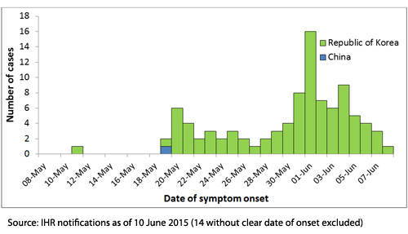
图1 韩国MERS确诊病例发病曲线（WHO，2015-6-10）
6月10日，中国驻韩国大使馆证实，一名中国女性公民（64岁）在韩被确诊为MERS病例，这是首位在韩被确认感染的中国籍病例。病例5月底曾在京畿道华城市东滩圣心医院从事护理工作，可能在此期间与MERS病例有过接触而被传染。目前，病例在定点医院接受隔离治疗。

（二）中国输入病例相关情况
6月10日24:00，输入我国病例的72名密切接触者全部解除医学观察，均无异常。

二、疫情应对情况

（一）韩国
韩国保健福祉部6月10日宣布将病例分为确诊病例、疑似感染者及密切接触者，以及与疫情无关的普通病例三类。同时将医院划分为确诊病例收治医院、疑似病例收治医院以及从未收治过确诊病例的“安全医院”。

(二)中国

1.大陆
6月1日，我国国家旅游局在官网上发布出行提示《中东呼吸综合征相关知识答问》，6月5日，在官网上发布《提醒赴韩国中国公民注意防范疫情》。
国家质检总局、国家卫生计生委、国家旅游局6月9日联合发布《质检总局 国家卫生计生委 国家旅游局关于防止中东呼吸综合征传入我国的公告》，建议前往MERS疫情发生国家/地区的人员尽量避免前往当地医疗机构，在旅行中如果出现发热，伴有咳嗽、呼吸困难等急性呼吸道感染症状，应当立即就医。在入境时要向检验检疫机构主动申报。
中国疾控中心于6月9日举办了针对全国各省级疾控中心和有关单位的MERS防控技术视频培训班，解放军疾控中心、各省质检部门和部分“国家科技重大专项”单位的专业人员也参加了此次培训班。

2.港澳台地区
香港 6月1日，卫生署宣布全港进入MERS防控“戒备”级别，规定凡到访过韩国医疗机构的入境人士，一旦出现发烧或呼吸道症状，均按MERS疑似病例处理。
6月8日开始在公立医院实施加强感染控制措施，包括限制探视病人的时间，市民和病人前往公立医院急症室和门诊诊所必须佩戴外科手术口罩等。
6月8日，卫生署宣布MERS防控进入“严重”级别，建议市民，特别是慢性疾病患者，如非必要，应避免到韩国旅游。旅游人士如须前往韩国及中东，应尽量避免到访当地的医疗机构。到中东的外游人士应避免到农场、农庄或有骆驼的市场，亦应避免接触类似病例及动物，特别是骆驼、雀鸟或家禽。
6月9日，保安局将赴韩国的旅游警示提升为红色预警（共三级，红色为第二级），红色旅行警示表示：调整行程，如非必要，避免前往。
澳门 特区政府海事及水务局6月5日表示，海事及水务局加强各海上口岸的卫生管理，并提高警觉，主动留意出入境人士的身体状况，如发现有人士出现疑似呼吸道疾病症状，将主动提醒有关人士到医院就诊。
6月8日，特区将MERS防控级别升至“高度戒备”，建议市民暂时不要前往韩国，如不能避免，则不要到当地医疗机构及接触当地医务人员并注意个人卫生。
台湾 媒体报道，6月9号傍晚将韩国全境列入疫情第二级（警示级别），台湾对外部门晚间宣布黄色旅游警戒，由首尔扩大为韩国全境。桃园机场10号开始，针对所有韩国入境旅客集中管理并加强检疫。

（三）国际应对

1. WHO
WHO与韩国政府组成的考察组从9日起现场考察发生过确诊病例的医疗机构。根据计划，联合考察组将在13日发布调查结果。我中心冯子健副主任昨日赴韩国，作为观察员加入WHO的考察组。此次联合考察组的目的是获取信息，对公共卫生应对工作进行评估并提出建议。
联合考察组已建议韩国在全国所有卫生机构加强对传染病的预防和控制措施。
考察组表示，根据现有数据和WHO的风险评估，没有证据表明在社区存在持续人际传播，也没有证据表明存在空气传播情况。然而，MERS是一种相对较新的疾病，依然存在大量信息空白。此次联合考察有利于全球更好地了解这一疾病的特点。
目前，WHO不建议就这一事件在入境口岸采取特别措施或者采取旅行或贸易限制。

2.日本
6月4日开始，要求从韩国入境者健康申报，有发热和呼吸道症状者进行病毒检测，仅有呼吸道症状者14天自我医学观察，每天报告体温。

3.新加坡
政府宣布，从6月9日19时起，从韩国入境的乘客必须在机场接受体温检测。

4.美国
6月8日，美国CDC称：“不建议美国人因MERS变更前往韩国或其他国家旅游的计划。”6月5日，美国CDC将韩国列入“旅游注意国家”第1阶段（1-3阶段中最低的阶段）目录。在第1阶段可以进行日常活动，但要经常用肥皂和水洗手等注意个人卫生等。

5.欧盟CDC
6月11日欧盟CDC风险评估认为，此次韩国的暴发疫情形势与沙特阿拉伯2014年的院内暴发疫情相似，目前尚不认为此疫情会给赴韩旅行者带来更大的风险。同时也建议近期要去中东地区和韩国的欧盟公民要注意在当地感染MERS-CoV，尤其要注意避免去当地的医疗机构。

